HX3541 Scheda creata il 11 febbraio 2025
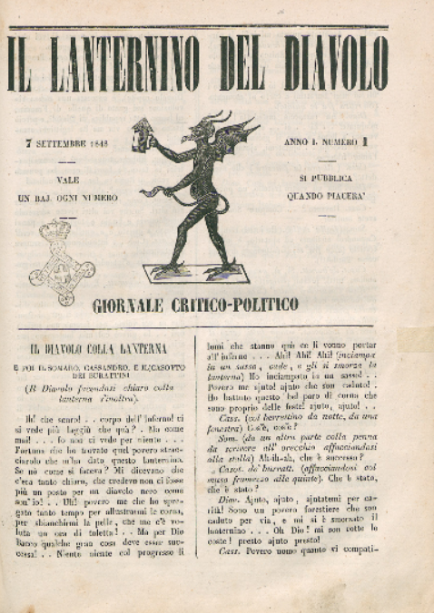
Descrizione bibliografica
Il *lanternino del diavolo : giornale critico-politico. - Anno 1, n. 1 (7 settembre 1848)-n. 2 (14 settembre 1848). - Roma : Tip. Puccinelli, 1848. – 2 volumi ; 28 cm. ((Settimanale. - RML0029005
Soggetto: Satira politica – Roma - 1848
Copia digitale a:
*http://www.internetculturale.it/it/913/emeroteca-digitale-italiana/periodic/testata/7625
*http://www.repubblicaromana-1849.it/index.php?3/periodici/rml0029005

